Школьная олимпиада по математике в 7 классе.
№1. Между некоторыми цифрами 9 9 9 9 9 поставить знаки действий так, чтобы получилось 10. Укажите как можно больше способов.
№2. На сколько процентов увеличится площадь прямоугольника, если его длину увеличить на 20%, а ширину – на 10%.
( Можно обозначить стороны первого прямоугольника a и b. Выразить через a и b площадь увеличенного прямоугольника. Сравнить площади. Выразить дробь в процентах. )

№3. Прямоугольник со сторонами 4см и 9см наложили на квадрат со стороной 6см, как показано на рисунке. Докажите, что площади закрашенных частей прямоугольника и квадрата равны.
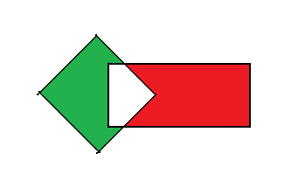
№4. Девочки составляют нашего класса, их числа – отличницы. Сколько учащихся в нашем классе?

№5. При делении двузначного числа на сумму его цифр в частном получается 6, а в остатке 4. Найдите это число.

